Мы собираем отрывки из картинок школьной жизни в один прекрасный рисунок!
№8(15) 25.04. 2014г.
Школьная мозаика

Школьный вестник новостей МКУ СОШ №3 г. Алзамай: выходит 1 раз в месяц
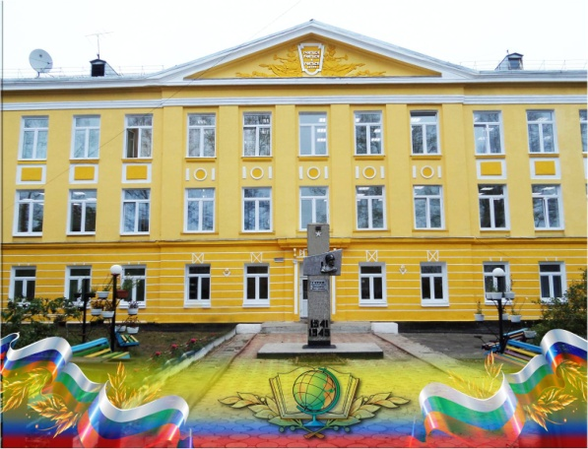
  Читайте в номере:
  О поездке на «Байкальский калейдоскоп», IV Областной детский экологический фестиваль. ………………...1-2 стр.
  Весенняя зарисовка. «Просыпайся от зимней спячки моя «Малая родина»»…………………..…………………..... 3стр.
  Конкурс «Игрушка ручной работы»……………... 4 - 5стр.
  У нас снова победа!! Об участие в смотре – конкурсе экологических агитационно – творческих бригад «С Байкалом вместе!»!.........................................................5-6стр.

Закрутился, завертелся яркими переливами, всеми цветами радуги в поселке Листвянка калейдоскоп. И не простой, игрушечный, а «Байкальский калейдоскоп», IV Областной детский экологический фестиваль.
25.04.2014г. Школьная мозаика
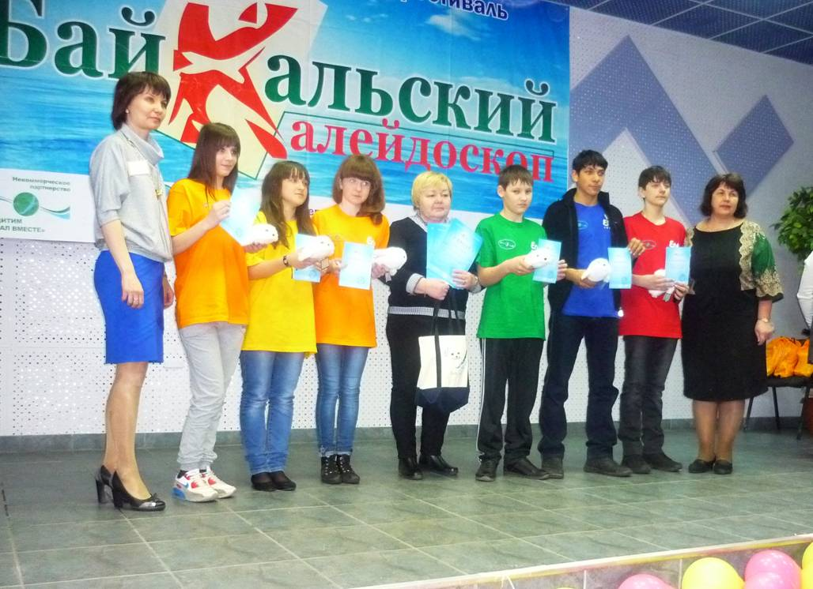
Для участия в фестивале 50 команд-претендентов заявили о себе в отборочном туре, 15 лучших из них, попали во второй тур фестиваля «Байкальский калейдоскоп».
В состав команд вошли школьники 6,7-8,9 классов. Одна из пятнадцати лучших оказалась команда ребят, учеников школы №3 г. Алзамая «Алзамайский ЭкоОплот» (Ксения Слышинская, Юлия Руснакова, Анна Воропаева, Николай Волошин, Виталий Цыпунов, Василий Белый).
Солнечными проталинками, птичьим щебетом, строем молодых берёзок и вековых сосен, а главное бескрайней синевой озера Байкал, встретила Листвянка наших ребят. Розовые облака – барашки плыли в голубом небе, унося с собой восхищение первых впечатлений, а за ними появлялись всё новые и новые. Посещение Нерпинария, Байкальского музея минералов, мастер – класс по изготовлению сувениров, и это всё в первый день приезда!
Второй день, с самого утра вскружил всем ребятам голову миражом простора и свободы, полными лёгкими свежайшего, от близости Байкала и бирюзовых небес, воздуха, но самое главное, он ознаменовался открытием Фестиваля и выступлением ребят в четырёх конкурсных номинациях: «Музыкальная визитка», «Экологический серпантин», «Здоровым быть модно», «Душа Байкала».
В первой номинации участники стихами и песнями рассказывали о себе и отношению к экологии в своей «Малой родине». Примерно так: «…Ни для кого теперь не сенсация, что мы - заложники мусорной цивилизации! Давайте, давайте же, дети наведём чистоту на Планете. Надо мусор убрать, смести, чтобы нам в чистоте расти!».
На конкурсе «Экологический серпантин» каждая команда проводила интересные игры со всеми участниками Фестиваля. Что особенно понравилось ребятам, так это то, что в течение всего Фестиваля не было ни одной минуты, когда бы они заскучали, ушли в себя или просто им стало не интересно. Ритм, в котором проходили все мероприятия, заданный организаторами экологического праздника, не позволял расслабляться, а только повышал работоспособность, настроение, задор и фантазию.
В номинации «Здоровым быть модно» участники представляли свои проекты, направленные на агитацию здорового образа жизни. Мальчишки и девчонки делились своим опытом, как интересно жить, когда ты активный, закаленный, подтянутый, всегда бодрый и с хорошим жизненным настроем.
Наиболее интересным, волнительным, незабываемым стало участие в заключительном туре Фестиваля «Душа Байкала». Это театрализованное, костюмированное представление экологической сказки собственного сочинения. Команда «Алзамайский ЭкоОплот» разыграла авторскую сказку «Живая вода Байкала», сочиненную Галиной Петровной Искрастинской.
Закатом красного солнышка у крутых уступов и острых выступов сибирских гор, подходил второй день в Листвянке к концу. День насыщенный хорошим настроением, яркими впечатлениями и событиями, плавно перетёк в день третий: закрытие Фестиваля.
Закрытие Фестиваля сопровождалось награждением участников. Команда школы №3 «Алзамайский ЭкоОплот» стала победителем в номинации «Экологический серпантин». Всем ребятам были вручены почетные грамоты, сертификаты и подарки.
Николай Волошин получил приз зрительских симпатий: массу громких оваций и Сборник стихов и прозы о Сибири, врученный ему лично автором Людмилой Гибадуллиной. Она является не только писательницей, поэтессой, но и руководителем театра – песни г. Иркутска.
Хочется поблагодарить куратора команды «Алзамайский ЭкоОплот», учителя географии Галину Петровну Искрастинскую, и руководителя, сопровождавшую ребят в поездке Галину Григорьевну Володину.
Алтынай Садыкова

25.04.2014г. Школьная мозаика

Весенняя зарисовка.
«Просыпайся от зимней спячки моя «Малая родина»»

Выглянула в окно, задержала взгляд на своём огороде. Сыро в нём, неприглядно, слякоть, грязь, мусор, неизвестно откуда взявшийся за зиму, кустарники голые стоят, кривенькие, тянут свои ветки к небу, как – будто мольбу ко Всевышнему посылают: «Господи, верни тепло в наши края, уже не дождемся…».
Поёжилась, взгляд обратился к небу. Высокое оно, каждый день под ним суета – сует, а вглядеться, какое же все-таки бескрайнее! Серое, хмурится бровями – тучами, сейчас гляди и расплачется, польёт по новой на мой огород, и от представления этой бесконечной сырости, наступило у меня ощущение безысходности.
Вздрогнула, настроение испортилось окончательно. Мимо окна вспорхнув, откуда – то снизу взлетела птичка, серенькая, наша сибирская, незаменимая птаха – воробушек. Юркнул он на самую высокую ветку кустарника, нахохлился, головой крутит, а поживиться собственно и нечем.
Я оживилась. В конце - концов! Ну, что за настроение! Вспомнила про пакет семечек, наспех насыпала их в старую корзинку и направилась в ограду, в мой слякотный, грязный огород.
Воробей исчез. Через некоторое время, вокруг корзинки собралось их больше десятка. Оживился мой огород, оживилась и я.
Заморосило. Я вновь подошла к окну. Огляделась.
Пройдёт всего пара недель, подсохнет земля. Выпрямятся тянущиеся к небу тонкие ветки садовых кустарников, налитые соком, лопнут их упругие почки нежно – салатовой зеленью. Нальётся изумрудом клубничная листва, засверкают желтыми шерстяными головками одуванчики, проклюнется первый, сочный, вяжущий скулы щавель.
Утренним парком выдохнет земля новую жизнь, несущую суету, печали, да радости; выдохнет пусть и простое, но такое родное сердцу будущее. Будущее среди родных берез, среди родной зеленой травки, среди полей и огородов, среди стен родного дома. Будущее возрождающейся, просыпающейся от долгой зимней спячки моей «Малой родины».
Алтынай Садыкова

25.04.2014г. Школьная мозаика

Детство, прекрасное, волшебное, чудесное. Детство оставляет множество ярких воспоминаний: акварельные кляксы, первый концерт в садике, самостоятельные походы в магазин за хлебом, тягучая пенка, снятая мамой с кипящего малинового варенья, горячие пирожки с картошкой, именинный торт, наикрасивейший и наивкуснейший, потому что лично для тебя и …игрушки. Неизменные атрибуты детства – игрушки. Те, что купленные в магазине, подаренные друзьями и родственниками, любовно сделанные бабушкой, и, они, неповторимые – те, что ты смастерил своими руками! Начиная с цыплят из мочалки и пластилиновых овощей, и заканчивая игрушками, вязанными, сшитыми, выполненными добрыми руками, игрушками, которых не найти в магазинах.
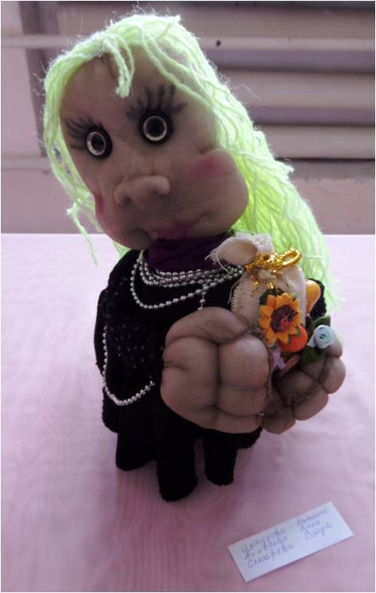
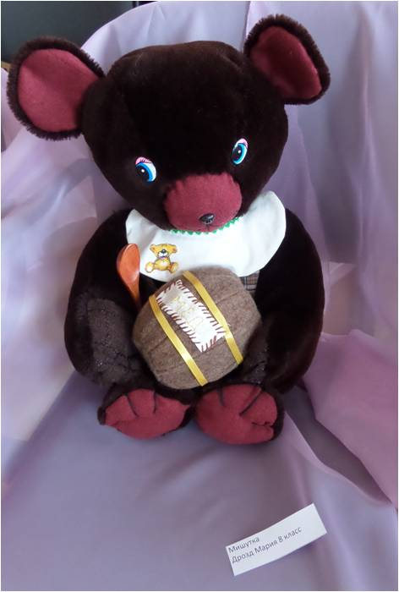
Не каждый, даже ребёнок или подросток, в наш цифровой век, находит время побаловать себя изготовлением игрушки. Но есть и такие умельцы и их не мало!
Когда в нашей школе объявили конкурс «Игрушка ручной работы», не все ожидали, что желающих принять участие будет столько много! А в общей сложности: 69 человек!
Ребята использовали разнообразные техники выполнения. Были представлены куклы сшитые, вязанные, вырезанные из дерева и бумаги, куклы - фенечки и обереги, куклы вазы и шкатулки, из бисера, ткани, пряжи и поролона, выполненные в лоскутной технике, технике «чердачная» кукла, из папье – маше и другие.
В конкурсе приняли участие педагоги: А.Ф. Аболмасова, В.В.Айвазова, Н.В. Коновалова, Н.Н.Горбатова, Л.Ф. Марженакова, Г.Г.Володина.
Жюри было очень, очень сложно сделать свой выбор. Ведь каждая работа индивидуальна, и глядя в наидобрейшие пуговичные глаза, становилось даже страшно обидеть кого – то, недооценить. Но, конкурс, есть конкурс. В победители вышли следующие ребята:
Чехова Надежда – 10 класс,
Феоктистова Анастасия – 11 класс,
Дрозд Мария – 9 класс,
Лукманова Евгения – 9 класс,
Качерина Лидия – 8б класс,
Зайцева Екатерина – 7 класс,
Валантырь Анастасия – 7 класс,
Лымарь Елизавета – 9 класс,
Мерикина Лиля – 6а класс,
Олейникова Вика – 5а класс,
Родионова Юля – 5а класс,
Янченко Евгения – 5а класс,
Назырова Саша – 5б класс.
По классам: 7, 11, 10, 5а, 8б.
Все остальные участники получили сертификаты.
Самые маленькие умельцы, ученики 1-4 классов, получили сладкие призы и развивающие подарки.
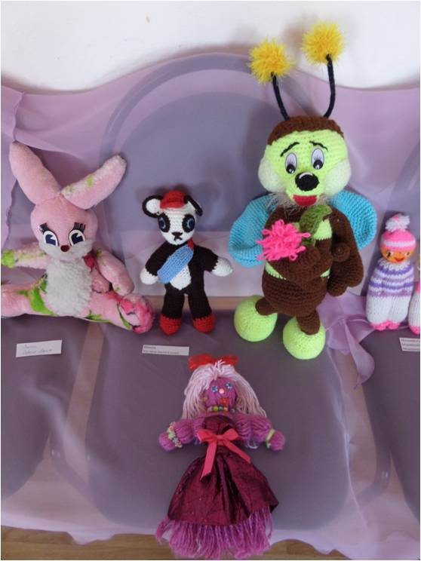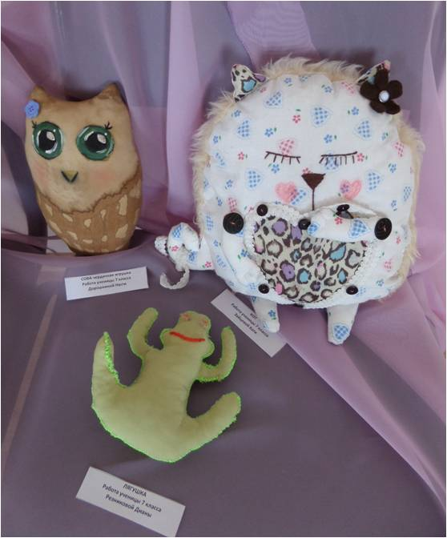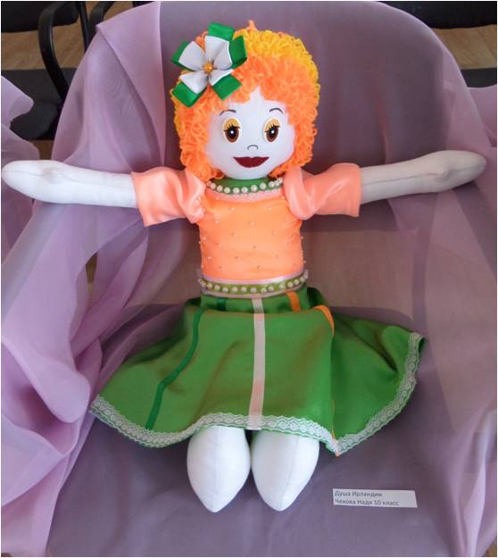
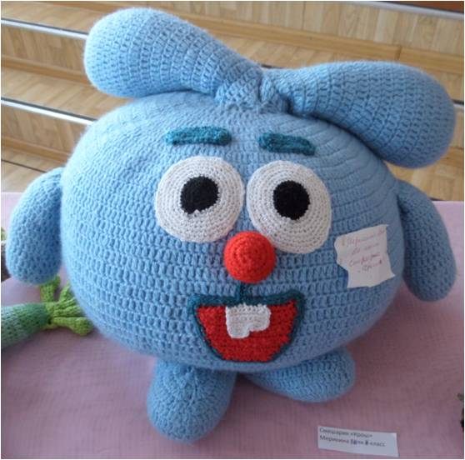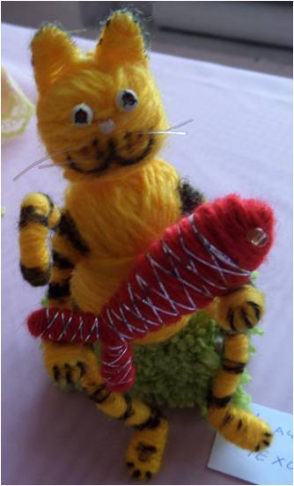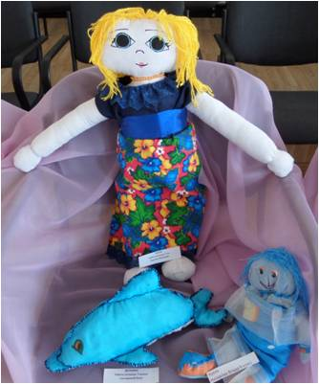
25.04.2014г. Школьная мозаика

У нас снова победа!!!
В г. Иркутск съездила агитбригада «РеАл – за чистый Байкал!»
Наши ребята, учащиеся 9, 10, 11 класса (Ксения Слышинская, Алина Дронова, Ксения Фролова, Анастасия Бачерикова, Кирилл Жилинскас, Евгений Булейко, Максим Сердюков, Алексей Васильев, Кристина Винник, Ирина Безруких) приняли участие в смотре – конкурсе экологических агитационно – творческих бригад «С Байкалом вместе!» и стали победителями!
Вследствие чего, они в начале июля поедут на Малое море озера Байкал, где их ждет не только отдых в красивейшем месте, увлекательное времяпрепровождение, но и выступление перед отдыхающими, где можно и себя показать, и на других посмотреть!
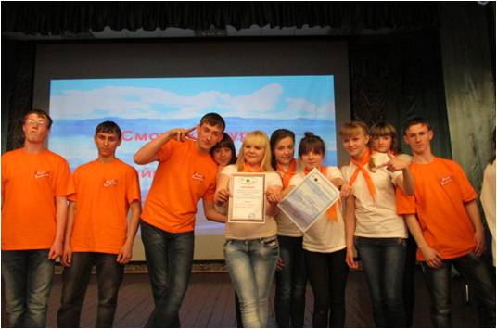
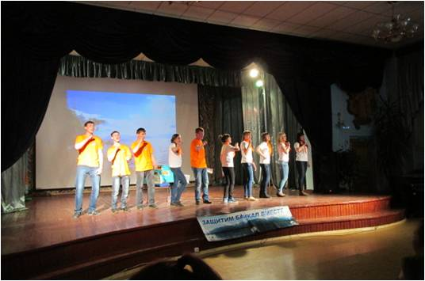
Смотр – конкурс прошел на базе ГБПОУ МО Иркутского регионального колледжа педагогического образования. В нем приняли участие 14 агитбригад образовательных учреждений Иркутской области. Агитбригада «РеАл – за чистый Байкал!» г. Алзамай школы №3, приготовили программу с театрализованным представлением, затрагивающую проблему сохранения природы озера Байкал. Была разыграна сценка «Вода по карточкам», спеты агитационные авторские песни и частушки. Своей непосредственностью, юмором, задором ребята покорили строгое жюри.
Мы поздравляем их с победой и ждём новых, полезных для района и его экологии, а может быть и всей области, дел. Алтынай Садыкова

Адрес редакции: 665160, Иркутская обл., Нижнеудинский р-он,
г.Алзамай, ул. Комсомольская 58
Тел: 6-15-88

25.04.2014г. Школьная мозаика

